Blühende Stars: Rosen für Garten und Terrasse
(GMH/GBV) Kompakt, duftend und blühfreudig, lautet der Wunsch an die Königin der Blumen für Garten, Terrasse oder Balkon. Ob Topfrose, Klettermaxe als Sichtschutz oder Rosen-Hochstämmchen, die Auswahl an robusten Sorten ist groß und erfüllt nahezu jeden Farb- und Duftwunsch, für eine zauberhafte Kulisse.
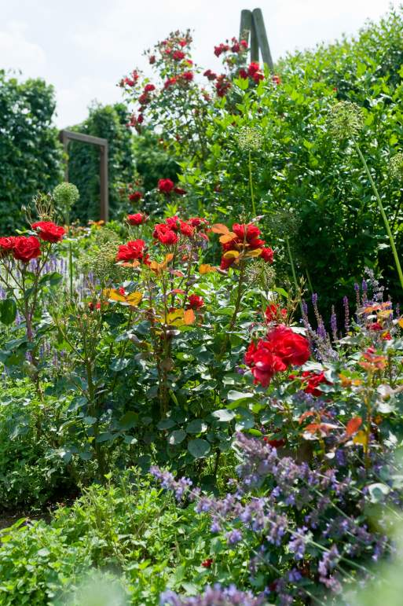
Bildnachweis: GMH/GBV

Bildunterschrift: Eine breite Palette für Augen und Nase bietet das Rosensortiment, so dass für jeden Geschmack etwas dabei ist.
Bilddaten in höherer Auflösung unter:
http://www.gruenes-medienhaus.de/download/2013/05/GMH_2013_19_01.jpg

Rosen sind tiefwurzelnde Gehölze. Bei der Pflanzung in den Kasten oder Kübel sollte man nur hohe Gefäße auswählen, die einen entsprechenden Wurzelraum bieten. Dabei ist die Höhe des Topfes entscheidender als der Durchmesser. Für Zwergrosen empfiehlt der Rosen-Experte Kübel ab 35 cm Topfhöhe. Gefäße für Beet- oder Bodendeckrosen sollten mindestens 50 cm hoch sein. Edel-, Strauch- oder Kletterrosen gedeihen in Gefäßen ab 70 cm Topfhöhe. Oftmals werden spezielle Rosentöpfe am Markt angeboten.
Generell eignen sich alle Rosen auch für eine Kultur im Kübel, dennoch sollte man keine stark wachsenden Sorten wählen. Rosen, die im Container verkauft werden, lassen sich jederzeit pflanzen und könnten sogar ein bis zwei Jahre im Verkaufscontainer auf der Terrasse einziehen. Wer zu wurzelnackten Rosen greift, sollte sie im Herbst pflanzen. Für Kasten und Kübel bietet der Handel spezielle Rosensubstrate an, die eigens für die Bedürfnisse der Rosen gemischt werden. Bei der Pflanzung sollte man auf eine ausreichende Drainage achten, damit das Gießwasser gut abfließen kann und sich keine Staunässe bildet. Dazu wird das Wasserabzugsloch mit einer Tonscherbe abgedeckt und eine Drainageschicht mit Blähton (rund drei bis fünf Zentimeter) aufgefüllt. Darüber kommt eine dünne Schicht Substrat und dann kann die Rose auch schon eingepflanzt werden. Gießrand nicht vergessen. Generell sollte man alle Regeln beachten, die auch für eine Rosenpflanzung im Beet gelten. Wurzelnackte Rosensorten müssen zuerst gewässert und zurückgeschnitten werden. Die Veredelungsstelle sollte etwa 5 cm unter der Erde liegen.
Am besten stehen Rosenkübel an einem sonnigen Standort. Mit Kletterrosen oder Hochstämmchen lassen sich Sitzplätze stilvoll dekorieren. Bei regelmäßiger Pflege (gießen und düngen, regelmäßig verblühte Blüten ausbrechen) werden die Rosen – vielleicht sogar zwischen beliebten Begleitpflanzen wie Lavendel, Rittersporn oder Glockenblumen - bald zu blühenden Stars auf der Terrasse.
Weitere Hinweise zu Pflegemaßnahmen und ausreichende Sortenempfehlungen erhalten Sie in einer Gartenbaumschule oder Einzelhandelsgärtnerei. Fachbetriebe in Ihrer Nähe finden Sie unter www.gartenbaumschulen.com und www.ihre-gaertnerei.de.
______________
[Kastenelement:]
Wer im Frühjahr bei den Rosen keinen Langzeitdünger eingearbeitet hat, sollte spätestens während der Blütezeit noch einen kaliumbetonten Volldünger, oder am besten einen speziellen Rosendünger ins Substrat einarbeiten. Damit lässt sich bei Rosen, die öfter blühen, die nächste Blüte gezielt fördern.

